火柴火箭制作挑战 (海外参赛选手)

目标：制造一架含一根火柴的火箭，以达到最远的距离和最佳的精确度。
要求：
- 一份火箭设计（含背后科学原理）的书面报告。该部分占比赛总分的40%。
- 火柴火箭的实际发射。比赛当日（2014年3月28日），我们将现场测评。届时，选手们将利用大赛提供的材料，现场制作火柴火箭。评分依据为火箭的射程，准确度和设计。该部分占比赛总分的60%。
请参考以下具体要求。希望各位参赛选手都能取得好成绩！

书面报告
2014年2月10日截止

比赛之前，所有参赛选手需上交一份书面报告。该书面报告需包括火箭设计的细节以及背后的科学原理。
报告的电子版要求为PDF格式，文件大小不超过5MB。
报告封面请使用以下格式：
学校姓名：
项目名称：
指导教师:
参赛选手（仅限四名）：
项目报告：
- 项目目标
- 描述和说明

报告还需涵盖以下内容：
· 目录页：制作目录，标明每部分开始的页码。

· 概述：在该部分，参赛选手需要阐述火柴火箭的设计理念，基本原理以及你认为他们能取得最好成绩的原因，也可添加一个实验假说，说明目的。

· 实验假说（如果你的实验有这个部分的话）

· 实验/背景研究：
- 包含对测试实验的清晰描述。
- 对设计背后科学理论的阐述和实验数据（观察）等的记录。你可以用任何形式展示你的理念，比如思维导图等。
- 根据该部分的阐述，任何人都应该可以重复你的实验。你也可以添加实验过程中的照片或有具体说明的图表等。

· 讨论：这部分用来说明你为何选择最终的设计方案。需要讨论以下这几个方面：
- 实验结果和你的预计/假说吻合吗？
- 如果你再做一次这个项目，哪些地方你会做得不同？

· 总结：该部分涵盖对实验结果的总结。

· 致谢：在这个部分你可以感谢所有给予你帮助的人，包括个人，商业团体，教育或研究机构等。也请说明你接受的所有资金帮助或材料捐赠。

· 参考书目

书面报告部分占比赛总分的40%；比赛当天制作的火柴火箭占60%。具体评分规则请参考评分细则部分。

火柴火箭制作大赛（2014年3月28日）

参加比赛的火柴火箭必须是参赛者在比赛当天，利用主办方所提供的材料制作而成的。不能使用其他任何材料。
以下是比赛当天主办方会提供的材料。参赛队伍不得携带其他任何材料。
材料 | 数量
火柴 | 2盒
铝箔 | 30x30 cm
胶水 | 1支
吸管 | 5根
大回形针 | 5枚
钉子 | 2枚

整个比赛将持续2个小时左右。每个参赛小组将有1个小时的时间试验和制作火柴火箭。每个小组可以利用所给的材料制作尽可能多的火箭。但每个小组只能选择3个火箭参加最终的发射。
三次发射的分数将被记录，并作为判定最终优胜者的依据。
参加最终发射的火柴火箭必须满足以下条件：
- 每一个火箭只能使用一根火柴。
- 所有的火箭至少需有一个尾翼。
- 不得对所提供的火柴做任何改造。
- 利用大回形针搭建发射台。对发射台的构造和数量没有任何限制。

关于火箭设计
为了使火箭有更好的加速效果，我们需要使用更多的铝箔来引导膨胀的气体朝某一方向推进。但需要提醒参赛者的是，使用更多的铝箔意味着火箭的重量将增加，从而减小了燃烧气体的推力。因此，比赛之前参赛者需要进行适当的研究，从而在1个小时内制造出最好的火箭。
火柴火箭需要尾翼来增强精确度。每个参赛小组需要自己决定火箭尾翼的数量和形状。参赛者可以利用所给吸管来制造尾翼，并自己决定以何种方式安装到火箭上。
主办方提供的钉子直径统一。参赛者将利用钉子创造一个允许热气逃出的通道。
每个小组将选择3架火柴火箭参加最终发射和测评。3架火箭的飞行准确度和射程将被记录。关于评分规则的更多信息请参考评分细则部分。
比赛当天，每个小组将发射自己的火箭。主办方将提供护目镜。现场还会放置灭火器，以防意外火灾。

火箭制作

第一步：将火柴放置在铝箔一端，将钉子放置在火柴两侧。
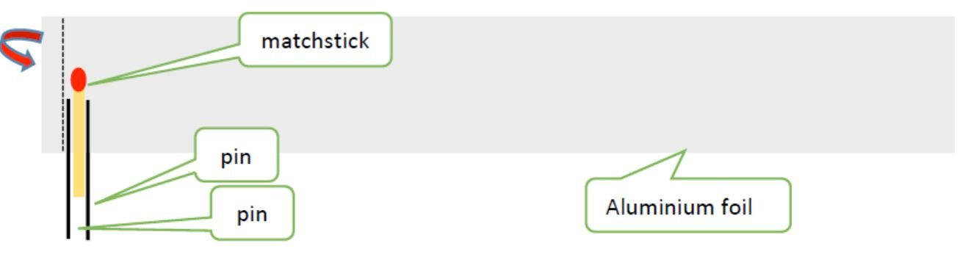
火柴
钉子
钉子
铝箔

第二步：从铝箔左侧绕一圈，紧紧地包住火柴。确保钉子保持在距离铝箔顶端至少5 mm的位置。注意在火柴杆部分保留给尾翼的空间。
紧抓火柴和钉子绕若干圈，得到下图效果。所转圈的数量取决于火柴的力量。如果你发现铝箔在点燃火柴头时易破碎，你可能需要多转几圈。建议在参加比赛之前先进行试验，找出最合适的圈数。

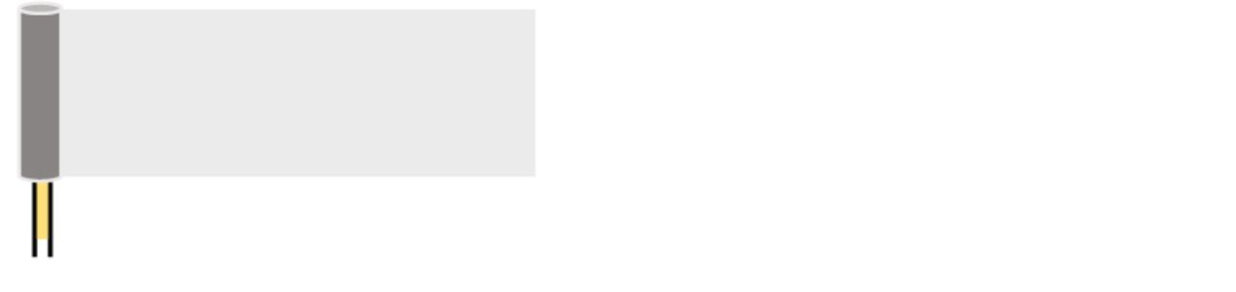

第三步：向下折叠铝箔的上端，使火柴头在火箭的末端。

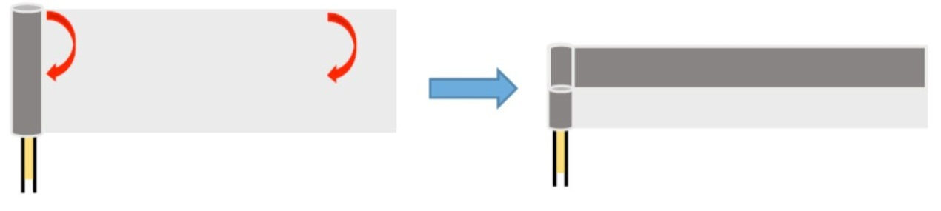

第四步：继续转动铝箔。所转圈数取决于火柴的力量。
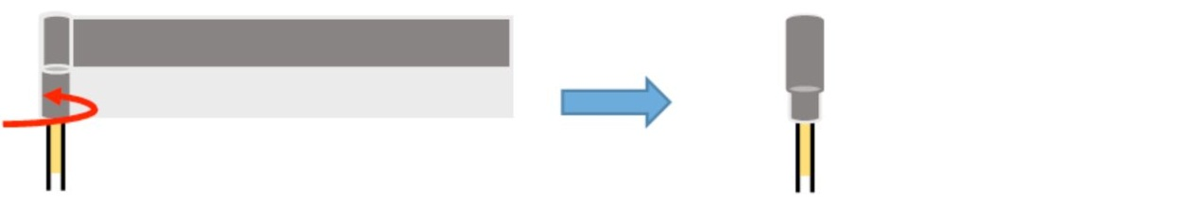

第五步：确保铝箔紧紧地包住火柴和钉子，移除钉子以创造气体逃出的通道。此时你可以将尾翼安装到火柴上，但不能做其他修改。
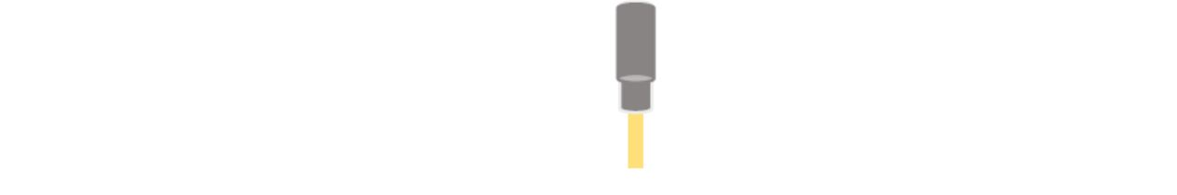

最后，通过调整所给的回形针来制作火箭的发射台。火箭需要在无任何外力的帮助下放置于发射台上。每个小组将自己决定发射的角度。
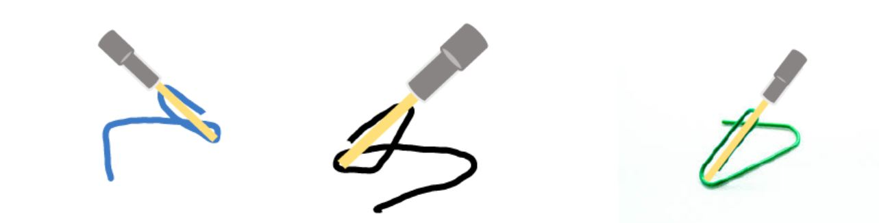

现在你的火柴火箭就准备好发射了。用另一根火柴点燃火箭。祝大家好运！
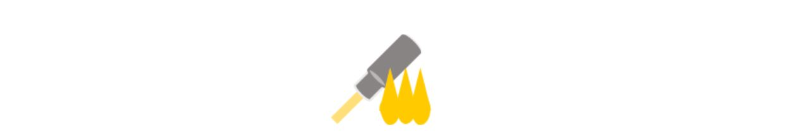

评分细则
报告评分细则
组成 | 4 | 3 |  | 2 | 1
报告的总体布局（重要组成部分）： | · 各部分构成完整清晰  · 无需做任何修改 | · 各部分构成大体完整  · 需要做细微修改 |  | · 报告结构不完整  · 若干重要部分缺失 | · 结构性弱  · 无组织性
思路传达 | · 清晰有效地传达了思路  · 全文重点突出，衔接流畅 | · 思路大体清晰  · 有重点和衔接，但偶有失误  · 思路的传达大体流畅 |  | · 部分思路表达不清  · 重点不清，衔接不顺畅  · 承接不当 | · 提供的是孤立的信息片段，形式随意
语言表达 | · 全文语言正式妥当 | · 大部分语言正式 |  | · 语言使用缺乏一致性  · 正式和非正式语言交替出现 | · 全文语言使用随意，不正式  · 过于频繁地使用术语或错误地使用术语
报告格式：  - 打印体  - 整齐  - 格式：  适当的字体字号和留白；标题；论述；页码  - 尽量避免使用亮色 | · 完全符合格式要求 | · 大部分符合格式要求  · 需要细微调整 |  | · 需要做部分调整 | · 没有达到格式要求  · 部分为手写体
总分 |  |  | 16

报告部分的最高分为16分，占总分的40%。

比赛当天评分细则
评分共三方面标准：射程（35%），精确度（20%）和设计（5%）。
比赛当天，赛场会有一个如下图所示的区域，标明区1至区6.
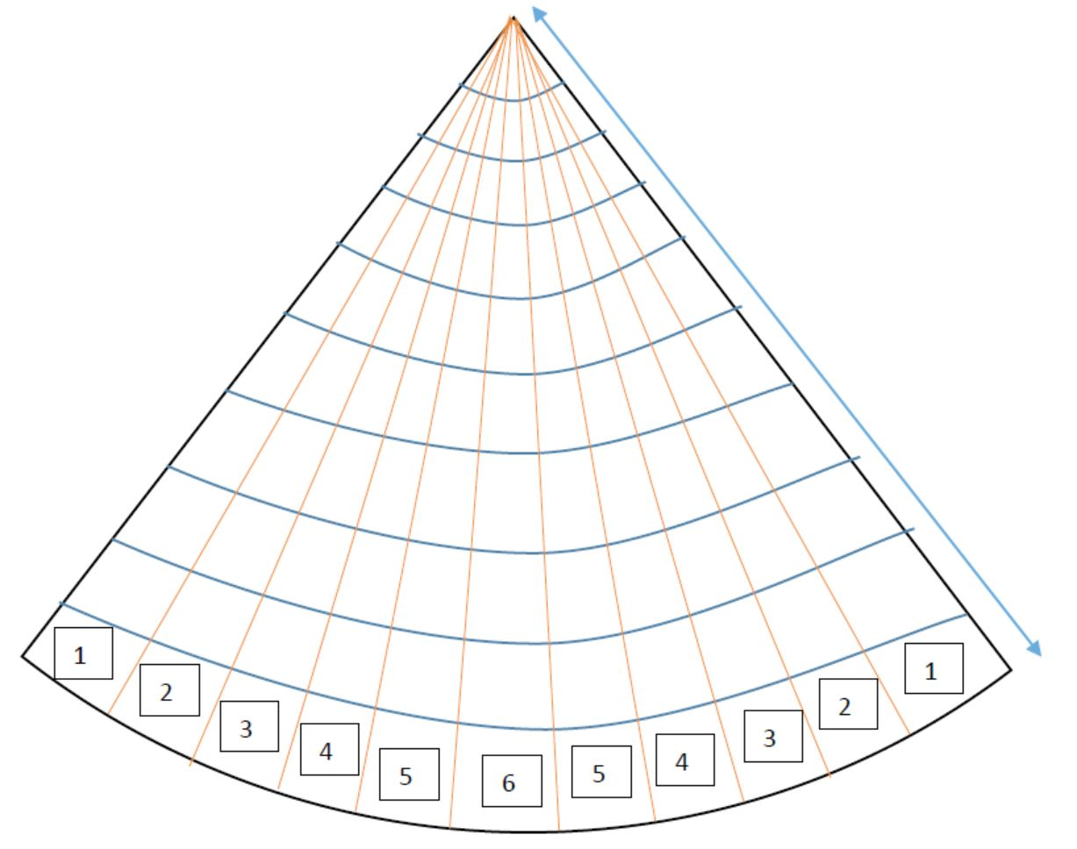

射程分数区间
射程 （cm） | 得分
0-5 | 1
6-10 | 2
11-15 | 3
16-20 | 4
21-25 | 5
26-30 | 6
31-35 | 7
36-40 | 8
41-45 | 9
46-50 | 10
51-55 | 11
56-60 | 12
61-65 | 13
66-70 | 14
71-75 | 15
76-80 | 16
81-85 | 17
86-90 | 18
91-95 | 19
>95 | 20
总分 | 20

射程的最高得分为20分，占总分的35%。

精确度得分
区号 | 得分
1 | 1
2 | 2
3 | 3
4 | 4
5 | 5
6 | 6
总分 | 6

精确度最高得分为6分，占总分的20%。

设计评分标准
得分 | 设计 | 技艺 | 发射台
1 | 造型不似火箭 | 做工过于粗糙；瑕疵较多 | 在制作上基本没有投入精力
2 | 注重火箭造型及细节；有独特的设计，但无飞行质量保障 | 做工大体令人满意；有瑕疵 | 基本制成可使用的发射台
3 | 设计新颖脱俗，并适合飞行 | 制作精良 | 发射台架构新颖，稳固，并能保证火箭发射的精确度
总分：9

设计总得分为9分，占总分的5%。

所有得分：
赛前: 书面报告（40%）
比赛当天：射程（35%），精确度（20%）和设计（5%）。

整个比赛的所有得分为100% （40%+35%+20%+5%）。

请注意，裁判们具有最终裁决权。

安全问题：
因为点燃火箭后会产生烟雾，建议在室外或实验室进行测试实验。请确保周围无易燃物，以防火灾。
留给热气逃出的通道不能太窄。实验证明若通道太小或无通道，火箭会爆破。因此，实际操作中请务必做好眼部保护措施。
请勿在发射火箭后立即碰触燃烧后的火柴。请妥善处理燃烧后的火柴。请勿将还在燃烧的火柴扔到垃圾桶中。
请确保实验过程中现场有灭火器或水，以防意外火灾。如果火势变得不可控，请联系消防部门，不要自己强行灭火。
参加本次比赛的参赛选手要为自己的个人安全负责。主办方不为参赛者在准备和参加这次比赛过程中收到的任何损伤负责。
享受实验，收获快乐！

